CAIET DE SARCINI

Pentru servicii de dezvoltare a soluției complexe care include componentă tehnică și de program destinate creării cheilor publice și private, și creării, verificării, validări a serviciilor de încredere calificate

Conținut
I. GENERALITĂȚI 3
II. ABREVIERI 3
III. STANDARDE DE REFERINȚĂ 3
IV. CERINȚE GENERALE 4
V. ARHITECTURA NECESARĂ 5
VI. SPECIFICAȚII TEHNICE 7
VII. CAZURI DE UTILIZARE A COMPLEXULUI 18
VIII. SPECIFICAȚII TEHNICE PENTRU INSTRUIRE 19

GENERALITĂȚI

Prestarea serviciilor de încredere calificate, include necesitatea utilizării metodelor, tehnicilor, procedurilor și dispozitive care satisfac cerințele și criteriile standardelor și normelor naționale, internaționale inclusiv europene. I. P. „STISC” realizează prestarea serviciilor de încredere calificate utilizând dispozitive de creare/verificare a semnăturii electronice și produse care au fost avizate în conformitate cu prevederile cadrului normativ național, însă se constată lipsa unui instrument integrator care va consolida toate instrumentele existente la moment, precum se observă necesitatea stringentă în extinderea funcționalității și modului de aplicare a infrastructurii cheilor publice prin implementarea mecanismului de păstrare la prestator de servicii de încredere a cheilor publice și private a utilizatorului serviciilor de încredere.
I.P. „STISC” în procesul de prestarea a serviciilor de încredere acoperă utilizatorii fizice și juridice din mediul public și privat.

ABREVIERI

În contextul acestui caiet de sarcini, următoarele abrevieri semnifică:
STISC | Serviciul Tehnologia Informației și Securitate Cibernetică
API | Application programming interface
AIA | Authority Information Access
CA | Certification Authority
CRL | Certificate Revocation List
CSR | Certificate Signing Request
CSC | Cloud Signature Consortium
DB | Database
DR | Disaster Recovery
ETSI | European Telecommunications Standards Institute
HA | High Availability
HSM | Hardware Security Module
IdP | Identity Provider
ISO | International Organization for Standardization
MFA | Multi-Factor Authentication
OCSP | Online Certificate Status Protocol
OIDC | OpenID Connect
PKI | Public Key Infrastructure for X509 certificates
RA | Registration Authority
SAD | Signature Activation Data
SAM | Signature Activation Module
SCA | Signature Creation Application
SP | Service Provider
SSA | Signature Application Serveur
SCAL | Sole Control Assurance Level
TSA | TimeStamp Authority
VA | Validation Authority

STANDARDE DE REFERINȚĂ

SM ETSI EN 319 411-1  ETSI EN 9 411-1 | Semnături electronice şi infrastructuri (ESI). Cerinţe de politică şi de securitate pentru furnizorii de servicii de încredere care emit certificate. Partea 1: Cerinţe generale;
SM ETSI EN 319 411-2  ETSI EN 9 411-2 | Semnături electronice şi infrastructuri (ESI). Cerinţe de politică şi de securitate pentru furnizorii de servicii de încredere care emit certificate. Partea 2: Cerinţe pentru furnizorii de servicii de încredere care emit certificate calificate UE;
CEN EN 419 241-1 | Trustworthy Systems Supporting Server Signing Part 1, General System Security Requirements
CEN EN 419 241-2 | Trustworthy Systems Supporting Server Signing Part 2, Protection Profile for QSCD for Server Signing
SM ETSI TS 119 432 | Semnături electronice şi infrastructuri (ESI). Protocoale pentru crearea semnăturilor digitale la distanţă
SM ETSI EN 319 142 | Semnături electronice şi infrastructuri (ESI). Semnături digitale în format PAdES.  - Part 1: Building blocks and PAdES baseline signatures  - Part 2 : Additional PAdES signatures profiles  - Part 3 : Visual representations of digital signatures
ETSI TS 103 171 | Electronic Signatures and Infrastructures (ESI) ; XAdES Baseline Profile
SM ETSI EN 319 132 | Semnături electronice şi infrastructuri (ESI). Semnături digitale în format XAdES
SM EN 419211 | Profiluri de protecție pentru dispozitive securizate de creare a semnăturii
FIPS 140-2 | Cerințe de securitate pentru modulele criptografice (Security Requirements For Cryptographic Modules), nivelele 3 sau 4
SM EN ISO/IEC 15408 | Tehnologia informației. Tehnici de securitate. Criterii de evaluare a securității IT
SM EN ISO/IEC 19790 | Tehnologia informației. Tehnici de securitate. Cerințe de securitate pentru modulele criptografice
SMV CWA 14170 | Cerințe de securitate pentru aplicațiile de creare a semnăturilor electronice
SM ISO/IEC 27034 | Tehnologia informației. Tehnici de securitate. Securitatea aplicației
RFC 5280 | Internet X509 Public Key Infrastructure Certificate and Certificate Revocation List (CRL) Profile
RFC 6960 | X509 Internet Public Key Infrastructure Online Certificate Status Protocol (OCSP)
RFC 61 | Internet X509 Public Key Infrastructure Time-Stamp Protocol (TSP)
PKCS#7 | Standard de syntaxe de message cryptographique
PKCS#10 | Certification Request Syntax
PKCS#11 | Cryptographic Token Interface Base
RFC 6960 | X509 Internet Public Key Infrastructure Online Certificate Status Protocol (OCSP)

CERINȚE GENERALE

Cerințele stabilite în acest caiet de sarcini sunt considerate cerințe minime pe care ofertanții trebuie să le respecte. Titularului contractului trebuie să oferă mecanismele care asigură următoarele:
- Posibilitatea integrării în infrastructura cheilor publice și servicii de marcare temporală existente;
- Posibilitatea interconectării și integrării cu componentele hardware existente (HSM) (inclusiv Utimaco CryptoServer CP5);
- Posibilitatea extinderii capacităților prin crearea și păstrarea cheilor publice și private a utilizatorilor semnăturii electronice în HSM/ cloud protejat;
- Existența posibilității de utilizare a tehnologiilor prin intermediul telefonului mobil;
- Deținerea controlului asupra repozitorului unde sunt păstrate cheile prestatorului și utilizatorului;
- Componentele și soluția în general trebuie să fie în conformitate cu standardelor internaționale inclusiv cu FIPS 140-2 sau de CommonCriteria, precum și la nivel UE;
- Oferirea mediului de testare (pre-producție) și mediului de producție și mediul de recuperare în caz de dezastru;
- Posibilitatea personalizării complexului/dispozitivului sub stilul autentic, cu integrarea denumirii convenționale propuse de I.P. „STISC” și după caz a logo-ului.

ARHITECTURA NECESARĂ

MEDIUL DE PRODUCȚIE

Pentru garantarea ridică a disponibilității a serviciilor prestate, este necesară existența componentelor platformei, câte două de fiecare, după cum urmează:
Portal de semnare,
Serverul de semnare,
Marcare Temporală,
Protocol de verificare online a statutului certificatului,
Autoritatea de certificare,
Modulul de activare a semnăturii,
Dispozitiv de creare a semnăturii electronice.

Reprezentarea schematică a arhitecturii necesare:
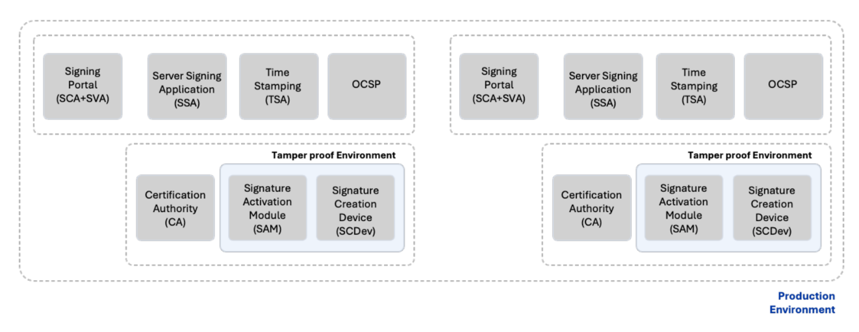
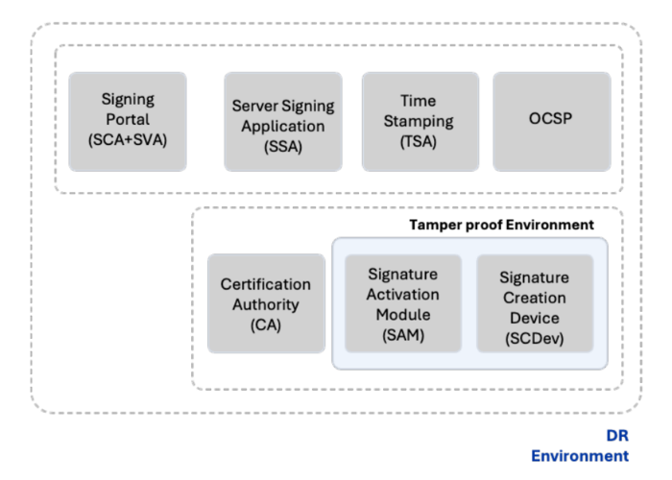
Figura 1. Arhitectura serviciului principal și a serviciului de rezervă

MEDIUL DE TESTARE (mediul de pregătire/pre-prodaction)

Mediul de testare este necesar pentru verificarea modului de funcționare și nivelului de încorporare în infrastructura existentă. Testarea necesită existența funcționalului similar cu mediul de producție
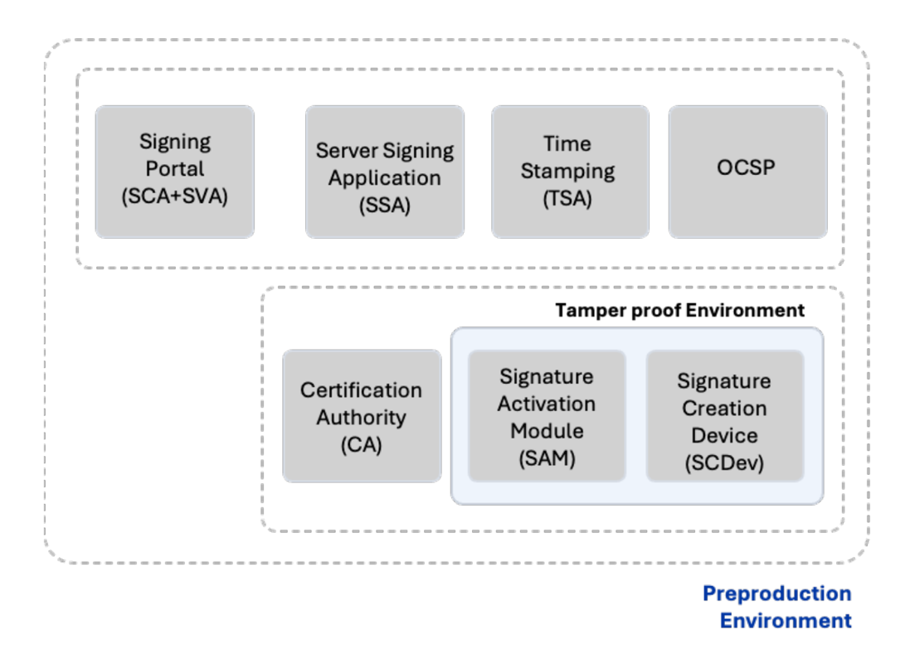
Figura 2. Arhitectura mediului de testare (mediul de pregătire/pre-prodaction)

SPECIFICAȚII TEHNICE

COMPONENTĂ DE CREARE A SEMNĂTURII ELECTRONICE

Soluția de creare a semnăturii electronice include mecanisme, proceduri și tehnologii utilizate în procesul de creare a semnăturii electronice, astfel, trebuie să existe servicii de accesare a interfeței de creare a semnăturii electronice, componentă de creare a semnăturii electronice, componentă unde sunt păstrate datele de creare a semnăturii electronice (cheia privată și cheia publică) -HSM și mecanism de autentificare a utilizatorului.

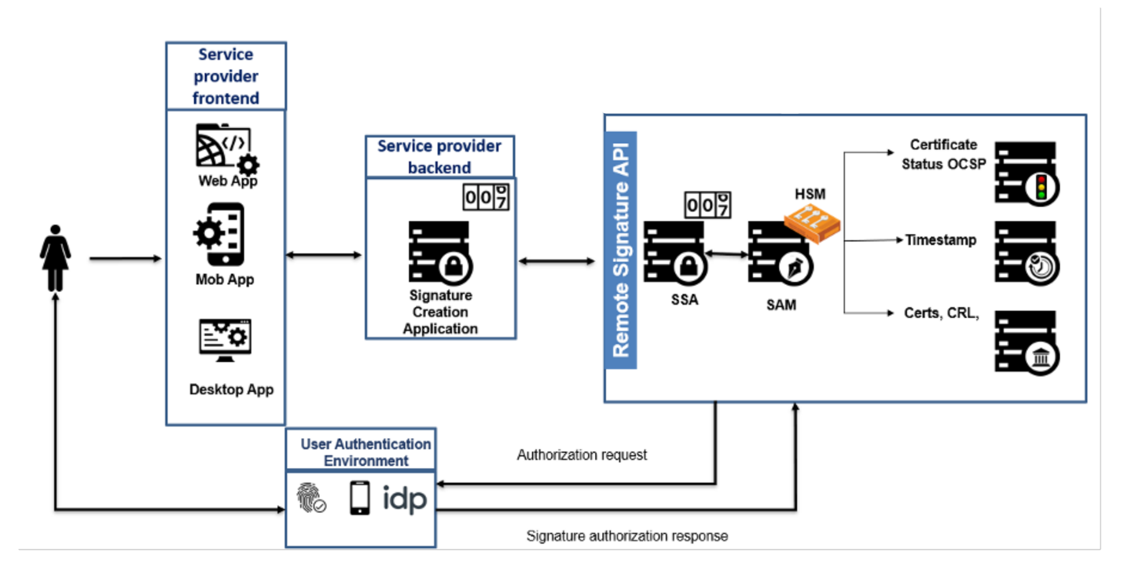

Figura 3 – Arhitectura componentei de semnătură electronică

În scopul asigurării realizării de către soluția a condițiilor cadrului normativ național precum și cel european, soluției de creare a semnăturii electronice trebuie să corespundă următoarelor caracteristici.

Descriere | Caracteristici
Cerințe generale | Această componentă este o soluție care se integrează cu aplicații web și desktop pentru a realiza crearea semnăturii electronice.  Permite persoanelor juridice și fizice să genereze în siguranță semnături electronice și să le verifice
Cerințe generale | Această componentă trebuie să accepte semnarea folosind o cheie privată găzduită:  - De la distanță pe un HSM  - Local pe un mediu criptografic  Trebuie remarcat faptul că toate mediile criptografice utilizate de STISC sunt compatibile cu protocolul PKCS#11
Cerințe generale | Componentă trebuie să permită partenerilor STISC accesarea/utilizarea API de creare a semnăturii electronice și de verificare a semnăturii electronice
Cerințe generale | Soluția de semnătură trebuie să realizeze criptarea în transit și separat
Cerințe generale | Această componentă acceptă mai multe limbi:  - Engleză  - Română
Arhitectură | Arhitectura soluției de semnătură electronică trebuie să respecte arhitectura definită în prezentul caiet de sarcini
Arhitectură | Soluția trebuie să fie disponibilă ca interfață web și aplicație mobilă
Arhitectură | Soluția de semnătură trebuie să fie multi-tenant care să sprijine mai multe organizații
Portalul utilizatorului | Managementul și semnarea documentelor
Portalul utilizatorului | Soluția trebuie să oferă:  - un vizualizator de documente  - posibilitatea de a descărca și semna electronic documentul  - posibilitatea de a alege suportul pentru semnătură (suport criptografic sau HSM la distanță)  - posibilitatea de a verifica un document semnat  - posibilitatea de a insera o imagine a semnăturii lor vizibilă în documentul semnat și de a configura aspectul semnăturii  - posibilitatea de a încărca documente, de a adăuga destinatari, de a alege un Suport pentru mai mulți semnatari per document  - În timpul unui flux de lucru de semnare, posibilitatea acceptării mai multor roluri pentru destinatari: semnatar, editor de documente, o persoană în copie  - asocierea semnăturii electronice cu imaginea a semnăturii de mână (semnătură olografă) aplicată pe document  - posibilitatea autentificarii semnatarul și obținerea consimțământul acestuia înainte de a emite o semnătură electronică  - posibilitatea încărcării unei varietăți de tipuri de fișiere: PDF, Word, Excel, PowerPoint, text, imagini grafice  - posibilitatea convertării automat fișierele non-PDF în format PDF/A pentru semnare
Portalul utilizatorului | Urmărirea fluxului de lucru și a proceselor
Portalul utilizatorului | Soluția trebuie să:  - Acceptă mai multe tipuri de flux de lucru hibrid, în serie de semnături (de exemplu, un flux de lucru care definește o ordine de secvență pentru semnatarii unui document, un flux de lucru în care fiecare semnatar semnează „copia sa” a documentului sau o combinație a ambelor)  - Oferă posibilitatea de a urmări starea unui document (de exemplu, document trimis/vizionat/semnat/finalizat)  - Furnizeze un tablou de bord pentru a vedea starea tuturor fluxurilor de lucru (de exemplu, în curs, finalizat, în așteptare)  - Trimiterea notificări când un document este în așteptarea semnării  - Oferirea posibilității de a trimite documentul unui examinator înainte de a putea fi semnat  - Furnizeze un raport sigilat de dovezi ale fluxului de lucru care curprinde fiecare detaliu al procesului de semnătură
Portalul utilizatorului | Securitatea și controlul documentelor
Portalul utilizatorului | Soluția trebuie să:  - Oferă posibilitatea de a bloca documente PDF  - Implementeze controlul accesului asupra documentelor trimise utilizatorilor invitați (de exemplu, autentificați-vă folosind OTP trimis prin e-mail înainte de a deschide documentul)  - Creeze câmpuri de formular în documentele PDF și controlați dreptul de a le edita
Portalul utilizatorului | Caracteristici suplimentare de semnare
Portalul utilizatorului | Soluția trebuie să:  - Suporte posibilitatea semnării mai multor documente în același pachet/plic  - Suporte capacitatea de a adăuga un substituent într-un flux de lucru de semnătură care să fie completat de următorul semnatar într-un flux de lucru serial  - Suportă delegarea semnării  - Ofere posibilitatea unui semnatar de a semna folosind acreditările CSC
Portalul utilizatorului | Interfață de utilizator și experiență
Portalul utilizatorului | Soluția trebuie să:  - Ofere posibilitatea unui utilizator de a schimba locația și de a enumera limbile acceptate  - Ofere posibilitatea de a seta întrebări de securitate și de a reseta parolele
Portal de organizare | Managementul utilizatorilor și al rolurilor
Portal de organizare | - Administratorul organizației trebuie să poată gestiona conturile de utilizator la nivel de organizație  - Administratorul organizației trebuie să fie capabil să gestioneze rolurile la nivel de organizație  - Administratorul organizației trebuie să fie capabil să definească metodele de autentificare autorizate  - Administratorul organizației trebuie să poată seta nivelul de asigurare a semnăturii alocat pentru un anumit rol
Portal de organizare | Gestionarea notificărilor și șabloanelor
Portal de organizare | - Soluția trebuie să ofere acces pentru a configura setările de notificare și șabloanele de e-mail  - Soluția trebuie să ofere capabilități de gestionare a șabloanelor cu fluxuri de lucru standard
Portal de organizare | Managementul cotelor și al resurselor
Portal de organizare | - Soluția trebuie să ofere capacitatea de a gestiona cota și de a atribui o perioadă de valabilitate (de exemplu, numărul maxim de semnături pentru un utilizator, dimensiunea depozitului pentru un utilizator)
Portal de organizare | Integrare și conectivitate
Portal de organizare | - Soluția trebuie să ofere capacitatea de integrare cu IdP-urile organizației (de exemplu, Azure AD, Active Directory, Okta, Auth0)  - Soluția trebuie să ofere capacitatea de a configura webhook-uri  - Soluția trebuie să ofere posibilitatea de a trimite documente finalizate și rapoarte de dovezi ale fluxului de lucru către un server de la distanță
Portal de organizare | Cloud și managementul stocării
Portal de organizare | - Administratorul organizației trebuie să poată activa/dezactiva unitățile cloud permise (de exemplu, Google Drive, OneDrive, Dropbox)
Portal de organizare | Branding
Portal de organizare | - Soluția trebuie să ofere capacitatea de a configura branding la nivel de organizație
Portalul administratorului | Raportare și monitorizare
Portalul administratorului | Soluția trebuie să:  - Oferere capabilități avansate de raportare
Portalul administratorului | Managementul configurației
Portalul administratorului | Soluția trebuie să:  - Aplicați 2FA pentru autentificarea administratorilor  - Oferere posibilitatea de a configura limita operațiunilor în bloc  - Ofere posiblitatea configurării dimensiunii permise a atașamentului de e-mail  - Ofere posibilitatea de a configura politica de securitate a conținutului în interfața de utilizare  - Ofere capacitatea de a configura nivelul de asigurare al semnăturilor, inclusiv:  - Semnătură electronică avansată/calificată (locală/la distanță)  - Sigiliu electronic avansat/calificat  - Semnătură avansată de mare încredere (AATL)
Portalul administratorului | Managementul conectărilor și integrării:
Portalul administratorului | Soluția trebuie să:  - Ofere posibilitatea de a configura SMS Gateway  - Ofere posibilitatea de a configura serviciul SMTP  - Ofere posibilitatea de a configura conectorul CSC  - Ofere capacitatea de a configura Cloud Drives  - Ofere posibilitatea de a configura integrarea IdP  - Ofere posibilitatea de a configura Firebase pentru notificarea push  - Ofere posibilitatea de a configura gateway-uri de plată
Portalul administratorului | Managementul stocării
Portalul administratorului | Soluția trebuie să:  - Ofere posibilitatea de a stoca documente în baza de date, Azure Blob sau stocare locală
Serviciul de înregistrare | Interfețe pentru aplicații de afaceri ar trebui să suporte următoarele funcții:  - Înregistrarea utilizator  - Actualizarea utilizatorul  - Ștergerea utilizator  - Obținerea utilizator  - Obținerea utilizatori  - Schimbarea parolei  - Recuperarea parolei  - Confirmați Recuperarea parolei  - Schimbarea adresei de e-mail a utilizatorului  - Confirmarea modificării e-mailului utilizatorului  - Schimbarea utilizatorul mobil  - Confirmarea schimbării utilizatorului mobil  - Obținerea dispozitivelor înregistrate  - Ștergerea dispozitivului  - Generarea perechii de chei  - Ștergerea perechii de chei  - Obțineți CSR  - Importarea certificatului  - Obțineți certificatelor utilizatorilor  - Autentificare/Logare fără parolă
Serviciul de înregistrare | API-ul Cloud Signature Consortium (CSC) ar trebui să accepte următoarele funcții:  - Authentication/Login  - Authentication/Revoke  - Credentials/List  - Credentials/Info  - Credentials/Authorize  - Credentials/extendTransaction  - Credentials/sendOTP (SMS, Email)  - Signatures/signHash  - OAuth2/Authorize  - OAuth2/Token – Authorization Code Flow  - OAuth2/Token – Client Credentials Flow  - OAuth2/Token – Refresh Token Flow  - OAuth2/Revoke
Serviciul de înregistrare | API-ul Mobile Application Interfaces ar trebui să accepte următoarele funcții GHESAR_MoldSign_2024  - Autentificare client / Authenticate Client  - Autentificare utilizator / Authenticate User  - Verificați OTP-urile / Verify OTPs  - Reînnoiți tokenul de acces / Renew Access Token  - Înregistrarea dispozitivului / Device Registration  - Listați dispozitivele înregistrate / List Registered Devices  - Ștergeți dispozitivul / Delete Device  - Obținerea cererii de autorizare în așteptare / Get a Pending Authorisation Request  - Obținerea solicitării de autorizare în așteptare / Get Pending Authorisation Requests  - Autorizarea solicitării în așteptare / Authorise a Pending Request  - Anularea cererii de autorizare în așteptare / Cancel a Pending Authorisation Request  - Profilul utilizatorilor / Users Profile  - Obțineți setări de înregistrare a dispozitivului / Get Device Registration Settings  - Generați codul QR / Generate QR Code  - Verificați codul QR / Verify QR Code  - Înregistrarea dispozitivului pentru notificarea push / Register Device for Push Notification  - Ștergerea dispozitivului pentru notificare push / Delete Device for Push Notification
Aplicație de creare a semnăturilor (SCA) | Integrare și compatibilitate
Aplicație de creare a semnăturilor (SCA) | Soluția trebuie să:  - Integreze cu serviciul de marcare temporală STISC pentru a încorpora marca temporală atunci când este creată semnătura electronică (pe baza RFC 61)  - Integreze cu serviciul OCSP al STISC pentru a verifica răspunsul OCSP în timpul creării semnăturii electronice (pe baza RFC 6960)  - Încorporeze datele de verificare a certificatului electronic (răspunsul CRL, OCSP) în timpul creării semnăturii electronice pentru valabilitate pe termen lung
Aplicație de creare a semnăturilor (SCA) | Caracteristici de semnătură
Aplicație de creare a semnăturilor (SCA) | Soluția trebuie să:  - Permită reprezentarea vizuală a unei semnături PAdES  - Ofere posibilitatea activării inserarea unei semnături imagine vizibile pe documentul semnat  - Aplice o sigila electronică pe un document semnat  - Aplicarea semnăturii electronice pe mai multe pagini ale unui document  - Aplicarea mai multor semnături pe mai multe părți pe același document  - Gestionarea semnăturii electronice unui document și amprenta sa (hash)  - Verificați documentele încărcate înainte de a le semna  - Suporte crearea și verificarea semnăturii electronice pentru diferite tipuri de documente  - Oferă posibilitatea semnării în bloc a documentelor prin diverse interfețe și API-uri  - Ofere suport pentru profiluri de semnătură și politici de securitate pentru diferite aplicații
Aplicație de creare a semnăturilor (SCA) | Managementul conectorilor și integrării
Aplicație de creare a semnăturilor (SCA) | Soluția trebuie să:  - ofere semnarea în bloc a documentelor, cum ar fi facturi, rapoarte și extrase de cont  - Ofere suport pentru procesarea cu mai multe fire și echilibrarea/balansarea sarcinii pe mai multe servere  - asigure compatibilitatea cu tokene USB, cardurile inteligente și serviciile de semnare de la distanță  - Faciliteze configurarea și utilizarea cheilor/certificatelor de semnare corporative (bulk/în vrac).
Aplicație de creare a semnăturilor (SCA) | Conformitatea cu standardele și suport pentru documente
Aplicație de creare a semnăturilor (SCA) | Soluția trebuie să:  - Suportă mai multe sisteme de operare, inclusiv Microsoft Server și diverse distribuții Linux  - Ofere compatibilitate cu o gamă largă de baze de date, inclusiv Microsoft SQL Server, Oracle, PostgreSQL, MySQL și Percona-XtraDB-Cluster  - Asigure securitatea datelor cu modulele de securitate hardware (HSM) precum Utimaco CP5, Thales Luna și Entrust nShield
Aplicație de creare a semnăturilor (SCA) | Conformitatea cu standardele și suport pentru documente
Aplicație de creare a semnăturilor (SCA) | Soluția trebuie să:  - Respecte standarde precum IETF, ETSI, ISO, W3C, OASIS și CSC  - Accepte semnarea și verificarea pentru PDF, documente Office și date XML  - Furnizeze formatele de semnătură electronică, cum ar fi PAdES, XAdES și CAdES  - Asigure compatibilitatea cu centrele de date cu mai multe niveluri și cu mai multe servere CA, CRL, OCSP și TSA
Server de aplicare a semnăturii (SSA) | SSA trebuie să expună API-urile pentru aplicație de creare a semnăturii folosind interfețe standard, cum ar fi CSCv1
Server de aplicare a semnăturii (SSA) | SSA ar trebui să aibă o componentă gateway care să servească drept proxy frontend
Server de aplicare a semnăturii (SSA) | SSA trebuie să sprijine două mecanisme pentru a semna SAD:  - Aplicatie de mobil  - IdP
Server de aplicare a semnăturii (SSA) | În cazul utilizării aplicației mobile pentru a semna SAD, aplicația mobilă trebuie să genereze/păstreze cheia în elementul securizat al dispozitivului mobil
Server de aplicare a semnăturii (SSA) | SSA trebuie să ofere capacitatea de a impune utilizarea sau nu a datelor biometrice către SAD
Server de aplicare a semnăturii (SSA) | Soluția trebuie să vină cu sau să se integreze cu MobileCA pentru a genera Certificat pentru dispozitive mobile pentru a semna SAD
Server de aplicare a semnăturii (SSA) | SSA trebuie să ofere posibilitatea de a efectua activarea semnăturii folosind OIDC sau Dispozitiv mobil
Server de aplicare a semnăturii (SSA) | SSA ar trebui să accepte autorizarea serviciului folosind OAuth
Server de aplicare a semnăturii (SSA) | SSA trebuie să ofere opțiuni pentru a configura autentificarea inițială a dispozitivului mobil folosind:  - OTP prin SMS și/sau EMAIL  - Cod QR  - Fără autentificare
Modul de activare a semnăturii (SAM) | Modulul SAM trebuie să fie certificat în Common Criteria EAL4+ și EN 419 241 1 & 2
Modul de activare a semnăturii (SAM) | Modulul SAM trebuie să fie un aparat fizic inviolabil care să se integreze cu un HSM extern certificat EN 419 221-5
Modul de activare a semnăturii (SAM) | Modulul SAM trebuie să îndeplinească cerințele:  - Dispozitiv compatibil cu FIPS 140-2 Nivel 3  - Regulamentul eIDAS  - EN 419 241-1 & 2  - TS 119 4-1  - TS 119 4-2  - TS 119 432
Modul de activare a semnăturii (SAM) | Modulul SAM trebuie să realizeze următorii algoritmi:  - RSA 2048, 3072, 4096, 8192  - ECDSA 256, 384, 521  - SHA-256, SHA-384, SHA-512
Modul de activare a semnăturii (SAM) | Modulul SAM trebuie să accepte:  - Nivelul SCAL 1  - Nivelul SCAL 2
Modul de activare a semnăturii (SAM) | Se integrează cu Signature Application Server (SSA) pentru a oferi funcționalitate de semnătură/sigilare la distanță aplicațiilor client prin intermediul API-urilor
Modul de activare a semnăturii (SAM) | Modulul SAM trebuie să accepte metode de autentificare/autorizare:  - Autentificare cu doi factori folosind aplicația mobilă  - OAuth folosind OIDC pentru SAML
Modul de activare a semnăturii (SAM) | Dispozitivul SAM trebuie să vină cu propria bază de date încorporată, cu suport pentru configurarea activă/activă
Modul de activare a semnăturii (SAM) | Modulul SAM trebuie să expună API-ul REST pentru  - Înscriere (crearea utilizatorilor, generarea cheilor, importul certificatelor,...)  - Semnare
Modul de activare a semnăturii (SAM) | Toate acțiunile de semnare efectuate de un utilizator sunt înregistrate
Formate de semnătură | Componentă trebuie să suporte:  - PAdES, XAdES semnături  - Niveluri de semnătură B- B, B-T, B-LT, B-LTA,  Pentru semnăturile pe termen lung, această componentă ar trebui să fie integrată cu autoritatea/serviciul existent de marcare temporală STISC
Verificarea semnăturii | Această componentă trebuie să asigure verificarea acestor tipuri de semnături:  - CMS/PKCS#7  - Semnături PDF  - XML  - ETSI PAdES, CADES, XAdES (B, T, LT, LTA)  - S/MIME  - MS Office
Verificarea semnăturii | Această componentă trebuie să ofere ancore de încredere (Trust Anchors) configurabile
Verificarea semnăturii | Această componentă trebuie să aibă capacitatea de a impune o listă de algoritmi de semnătură aprobați
Verificarea semnăturii | Aceste componente trebuie să aibă capabilități avansate de descoperire a căilor:  - Construirea călii folosind Turst Anchors înregistrate în soluție  - Crearea călii utilizând certificatele furnizate în cerere  - Crearea călii utilizând extensia AIA a certificatului de subiect  - Crearea călii utilizând certificate în directoarele LDAP
Verificarea semnăturii | Această componentă trebuie să aibă capacitatea de a impune validarea căii pe baza:  - lista de OID a politicii de certificate acceptabile și/sau  - Extensii Specific Key Usage sau Extended Key Usage
Verificarea semnăturii | Această componentă trebuie să ofere validarea istorică a semnăturii pe baza informațiilor furnizate în semnătură
Verificarea semnăturii | Această componentă trebuie să ofere capacitatea de a îmbunătăți semnătura de la *AdES-B la *AdES-T/LT/LTA
Verificarea semnăturii | Această componentă ar trebui să ofere clientului OCSP parametri configurabili de solicitare OCSP
Validarea certificatului | Această componentă trebuie să asigure validarea certificatului în timpul semnării prin:  - Liste de revocare a certificatelor (CRL)  - OCSP
Înregistrare evenimente | Toți pașii procesului de semnare/verificare trebuie să fie documentați în jurnalele securizate
Înregistrare evenimente | Toate modificările de configurare ar trebui să fie înregistrate
Înregistrare evenimente | Asigurarea integrității jurnalelor de evenimente pentru orice tip de investigație (forensics)
Generarea datelor de audit / Audit data generation
- evenimente de management cheie (generare, utilizare și distrugere);
- evenimente de semnare a utilizatorilor ;
- autentificarea utilizatorului în timpul SAP;
- managementul TW4S al semnatarului SAD;
- pornirea și oprirea funcției de generare a datelor de audit;
- modificări ale parametrilor de audit.
Parametrii datelor de audit
- Toate înregistrările de audit (inclusiv înregistrările de audit specifice serviciului) TREBUIE să conțină următorii parametri:
- Data și ora evenimentului;
- Tipul evenimentului;
- Identitatea entității (de exemplu, utilizator, administrator, proces) responsabilă pentru acțiune;
- Succesul sau eșecul evenimentului auditat.
Cerințe de securitate | Soluția ar trebui să respecte următoarele cerințe de securitate:  - Toate componentele sistemului ar trebui să fie actualizate și fără vulnerabilități cunoscute  - Toate componentele sistemului ar trebui să fie întărite conform celor mai bune practici din industrie  - Pentru dezvoltarea de aplicații, furnizorul ar trebui să urmeze cele mai bune practici OWASP.  - Soluția ar trebui să accepte roluri cu privilegii diferite ( ofițeri de securitate , administratori de sistem , operatori de sistem , auditori de sistem)  - Mecanism de identificare și autentificare și aplicare a politicii  - Suport SCAL 2 cu element securizat și SCAL1
Branding | Bradingul acestei componente trebuie adaptat la cartea grafică STISC, cu personalizarea logoului și denumirii soluției/complexului.
Documentație | Ofertantul trebuie să furnizeze toate documentele necesare, și anume:  - Manuale de instalare, configurare, administrare, utilizare;  - Documentația API pentru această componentă;
Licență | Licența perpetuă  Număr de utilizatori: 2 milioane  Număr de tranzacții: nelimitat
Medii | Soluția furnizată trebuie să fie disponibilă în medii de preproducție, producție în înaltă disponibilitate și recuperare în caz de dezastru

CAZURI DE UTILIZARE A COMPLEXULUI

Următoarele cazuri de utilizare reprezintă o descriere simplă a cazurilor/scenariilor de utilizare pe care STISC dorește să le implementeze în procesul prestării serviciilor de încredere. Titularul contractului va defini cazurile de utilizare care urmează să fie implementate cu STISC, în conformitate cu cele mai recente versiuni ale standardelor enumerate în prezentul caiet de sarcini.

CAZUL 1
Semnătură electronică prin suport criptografic
În acest caz, STISC pune la dispoziție clienților/utilizatorilor săi un middleware pentru a efectua semnătura electronică prin intermediul suportului criptografic (Token/SC) disponibil, dispozitiv de creare a semnăturii electronice sau a sigiliului electronic. Utilizatorul este liber să aleagă tehnologia și dispozitivele care le convin.

CAZUL 2
Semnătură electronică la distanță SCAL 2

STISC va oferi serviciul de semnare de la distanță SCAL 2, așa cum se arată în figura de mai jos. STISC va permite accesul de la distanță la serverul său de semnături prin intermediul API-urilor furnizate (SCAL 2) Furnizorul de servicii (SP) are o aplicație de creare a semnăturii care creează și transmite datele care urmează să fie semnat (Hash) către STISC SP construiește documentul semnat din datele semnate furnizate de serverul de semnături STISC

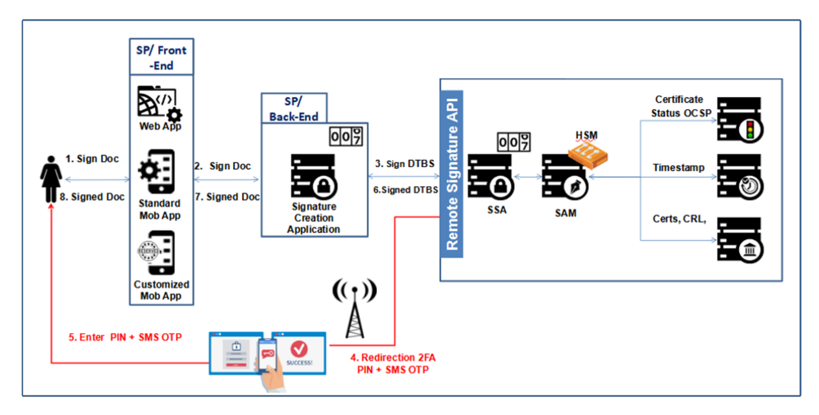
Figura 4 – SCAL 2 remote electronic signature

CAZUL 3
Semnătură electronică la distanță SCAL 1
STISC are ca scop prestarea serviciul de creare a semnăturii electronice la distanță SCAL 1, așa cum se arată în figura de mai jos. STISC va permite accesul la SSA de la distanță prin intermediul API-urilor furnizate (SCAL 1). Prestaror /furnizor de servicii are o aplicație de creare a semnăturii (Signature Creation Application) care creează și transmite datele care urmează să fie semnate ( Hash) către STISC. Prestator/furnizor de servicii construiește documentul semnat din datele semnate furnizate de STISC SSA
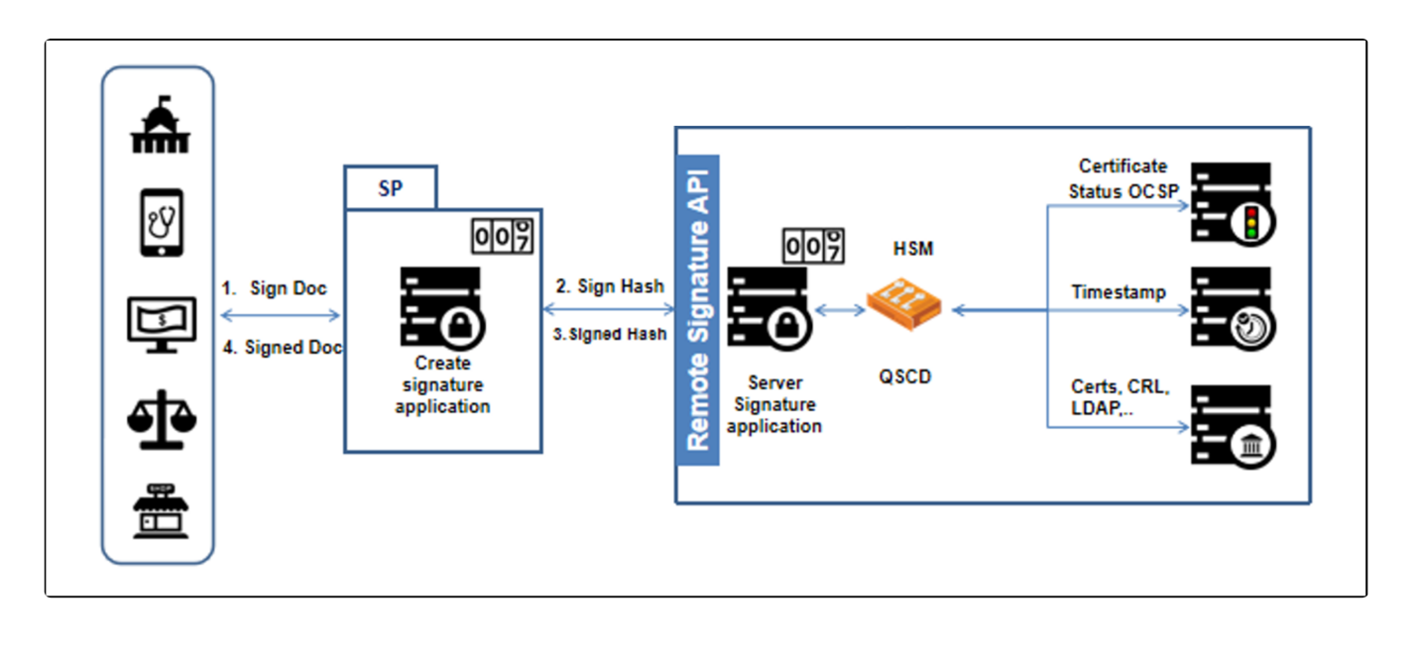
Figura 5 – SCAL 1 remote electronic signature

SPECIFICAȚII TEHNICE PENTRU INSTRUIRE

Descriere | Caracteristici
Cicluri de antrenament | 1 ciclu de instruire de cel puțin 5 zile care acoperă instalarea, configurarea, administrarea și integrarea API a tuturor componentelor platformei implementate
Participanții | - Administratori: 2  - Operatori: 3
Subiecte de formare | - Instalarea tuturor componentelor propuse,  - Administrarea, configurarea si productia tuturor componentelor oferite,  - Troubleshooting,  - Integrarea API-urilor precum API-urile de înregistrare, semnătura electronică etc

